2020年度

米易县妇女联合会部门决算
目录

公开时间：2021年10月27日

第一部分 部门概况..................................................4
一、基本职能及主要工作.........................................4
二、机构设置...................................................5
第二部分 2020年度部门决算情况说明.................................6
一、收入支出决算总体情况说明...................................6
二、收入决算情况说明...........................................6
三、支出决算情况说明...........................................7
四、财政拨款收入支出决算总体情况说明...........................7
五、一般公共预算财政拨款支出决算情况说明.......................8
六、一般公共预算财政拨款基本支出决算情况说明...................10
七、“三公”经费财政拨款支出决算情况说明.......................10
八、政府性基金预算支出决算情况说明.............................11
九、 国有资本经营预算支出决算情况说明..........................11
十、其他重要事项的情况说明.....................................11
第三部分 名词解释.................................................18
第四部分 附件.....................................................20
附件1 ........................................................20
附件2 ........................................................23
附件3........................................................24
附件4........................................................25
附件5........................................................26
第五部分 附表......................................................28
一、收入支出决算总表............................................
二、收入决算表..................................................
三、支出决算表..................................................
四、财政拨款收入支出决算总表....................................
五、财政拨款支出决算明细表......................................
六、一般公共预算财政拨款支出决算表..............................
七、一般公共预算财政拨款支出决算明细表..........................
八、一般公共预算财政拨款基本支出决算表..........................
九、一般公共预算财政拨款项目支出决算表..........................
十、一般公共预算财政拨款“三公”经费支出决算表..................
十一、政府性基金预算财政拨款收入支出决算表......................
十二、政府性基金预算财政拨款“三公”经费支出决算表...............
十三、国有资本经营预算财政拨款收入支出决算表.....................
十四、国有资本经营预算财政拨款支出决算表.........................
十五、机关运行经费、资产占用情况及政府采购支出信息表...............

第一部分 部门概况

一、基本职能及主要工作

（一）主要职能

县妇联的基本职责是代表和维护妇女权益，促进男女平等，概括起来即坚持“一手抓发展、一手抓维权”的工作方针。
1.参与职能，发动和组织妇女参与改革和经济建设。
2.教育职能，引导妇女提高素质，促进妇女人才成长。
3.代表职能，代表妇女参与民主管理和民主监督，保护妇女儿童合法权益。
4.服务职能，全心全意为妇女群众服务，推动有关部门为妇女发展提供服务，创造条件。
5.联谊职能，加强与妇联组织和各社会团体、各相关部门的横向和纵向的联系沟通，拓宽妇联工作覆盖面。

（二）2020年重点工作完成情况
2020年县妇联积极应对疫情防控挑战，继续深化妇联改革发展“五大提升行动”，团结动员全县妇女为建设“一城三区三基地”贡献巾帼力量，全面完成年初各项目标任务。

二、机构设置
米易县妇联现设主席1名、副主席1名，办公室1个,县妇联下设妇女儿童服务中心，属于事业机构（未单独纳入预算）。部门总编制6人。行政编制3人，在岗3人。事业编制3人，在岗3人。离退休人员3人，其中：行政退休3人。没有纳入2020年度部门决算编制范围的二级预算单位。

第二部分 2020年度部门决算情况说明
- 收入支出决算总体情况说明
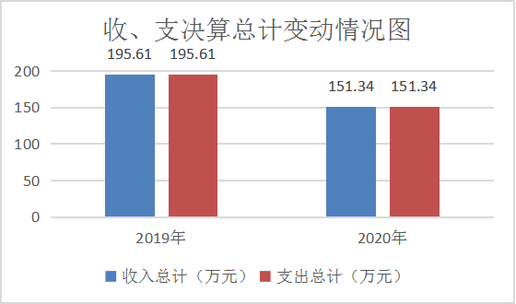
2020年度收、支总计均是151.34万元。与2019年相比，收、支总计各减少44.27万元，下降22.63%。主要变动原因是因为疫情原因，取消部分既定活动举办。
（图1：收、支决算总计变动情况图）

二、收入决算情况说明
2020年收入合计151.34万元，其中：一般公共预算财政拨款收入151.34万元，占100%；政府性基金预算财政拨款收入0万元，占0%；国有资本经营预算财政拨款收入0万元，占0%；上级补助收入0万元，占0%；事业收入0万元，占0%；经营收入0万元，占0%；附属单位上缴收入0万元，占0%；其他收入0万元，占0%。

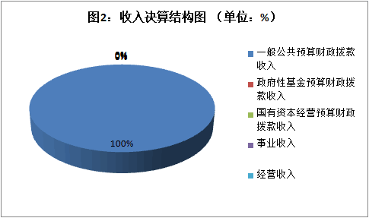

（图2：收入决算结构图）
- 支出决算情况说明

2020年支出合计151.34万元，其中：基本支出118.9万元，占78.56%；项目支出32.44万元，占21.44%；上缴上级支出0万元，占0%；经营支出0万元，占0%；对附属单位补助支出0万元，占0%。
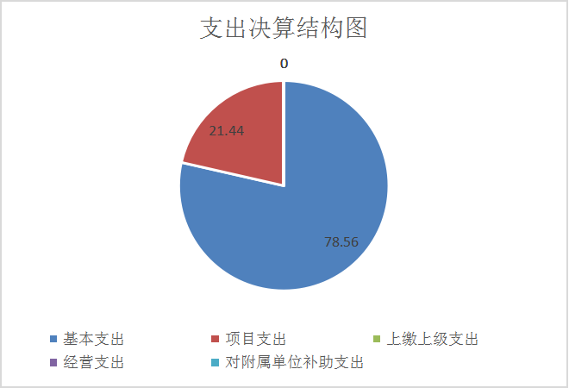

（图3：支出决算结构图）

四、财政拨款收入支出决算总体情况说明
2020年财政拨款收、支总计均是151.34万元。与2019年相比，财政拨款收、支总计各减少44.27万元，下降22.63%。主要变动原因是因为疫情原因，取消部分既定活动举办。

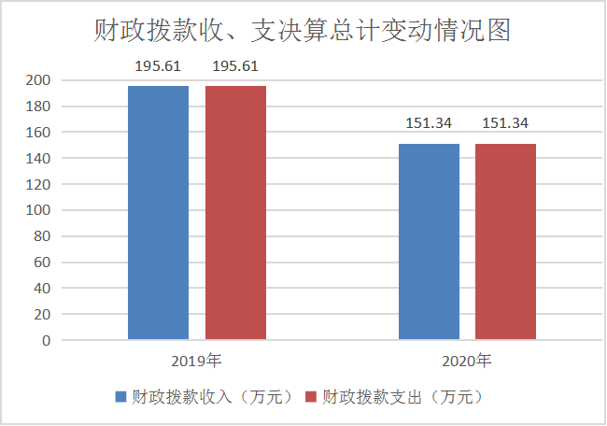

（图4：财政拨款收、支决算总计变动情况）

五、一般公共预算财政拨款支出决算情况说明

（一）一般公共预算财政拨款支出决算总体情况
2020年，一般公共预算财政拨款支出151.34万元，占本年支出合计的100%。与2019年相比，一般公共预算财政拨款44.27万元，下降22.63%。主要变动原因是因为疫情原因，取消部分既定活动举办。
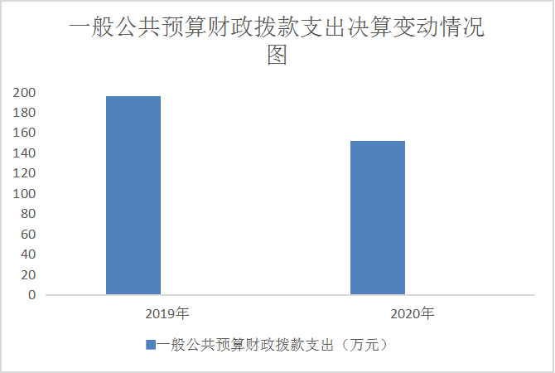

（图5：一般公共预算财政拨款支出决算变动情况）

（二）一般公共预算财政拨款支出决算结构情况
2020年一般公共预算财政拨款支出151.34万元，主要用于以下方面:一般公共服务（类）支出120.91万元，占79.89%；教育支出（类）0万元，占0%；科学技术（类）支出0万元，占0%；文化旅游体育与传媒（类）支出0万元，占0%；社会保障和就业（类）支出11.24万元，占7.43%；卫生健康支出8.44万元，占5.57%；住房保障支出10.76万元，占7.11%。
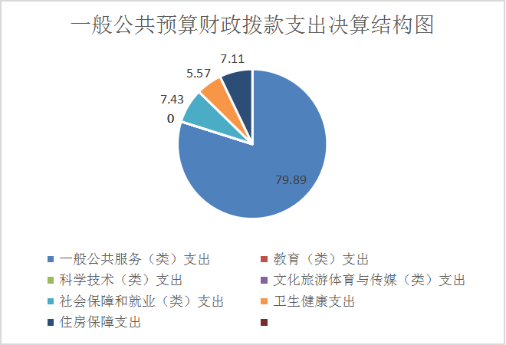
（图6：一般公共预算财政拨款支出决算结构）

（三）一般公共预算财政拨款支出决算具体情况

2020年一般公共预算支出决算数为151.34万元，完成预算100%。其中：

1.一般公共服务支出（群众团体事务）20129:支出决算为120.9万元，完成预算100%，决算数等于预算数。其中：2012901（行政运行）：支出决算为:51.23万元，完成预算100%。2012902（一般行政管理事务）：支出决算为:28.67万元，完成预算100%，2012950（事业运行）：支出决算为:39.23万元，完成预算100%, 2012999 （其他群众团体事务）：支出决算为:1.77万元，完成预算100%。
2.社会保障和就业支出（行政事业单位养老）20805:支出决算为11.24万元，完成预算100%，决算数等于预算数。其中：2080501（行政单位离退休）：支出决算为:3.32万元，完成预算100%，2080505（机关事业单位基本养老保险缴费）：支出决算为:7.92万元，完成预算100%。
3.卫生健康支出（公共卫生）21004:支出决算为8.43万元，完成预算100%，决算数等于预算数。其中：2100409（重大公共卫生服务）：支出决算为:2万元，完成预算100%，2101101（行政单位医疗）：支出决算为:3.37万元，完成预算100%，2101102（事业单位医疗）：支出决算为:2.58万元，完成预算100%，2101103（公务员医疗补助）：支出决算为:0.48万元，完成预算100%。
4.住房保障支出（住房改革支出）22102：支出决算为10.76万元，完成预算100%，决算数等于预算数。其中：2210201（住房公积金）：支出决算为:10.76万元，完成预算100%。

六、一般公共预算财政拨款基本支出决算情况说明
2020年一般公共预算财政拨款基本支出151.34万元，其中：
人员经费109.4万元，主要包括：基本工资、津贴补贴、奖金、绩效工资、机关事业单位基本养老保险缴费、其他社会保障缴费、其他工资福利支出、退休费、医疗费补助、奖励金、住房公积金等。
日常公用经费9.5万元，主要包括：办公费、印刷费、水费、邮电费、差旅费、会议费、公务接待费、福利费、其他交通费、其他商品和服务支出等。

七、“三公”经费财政拨款支出决算情况说明

（一）“三公”经费财政拨款支出决算总体情况说明
2020年“三公”经费财政拨款支出决算为0.4万元，完成预算100%。

（二）“三公”经费财政拨款支出决算具体情况说明
2020年“三公”经费财政拨款支出决算中，因公出国（境）费支出决算0万元，占0%；公务用车购置及运行维护费支出决算0万元，占0%；公务接待费支出决算0.4万元，占100%。具体情况如下：
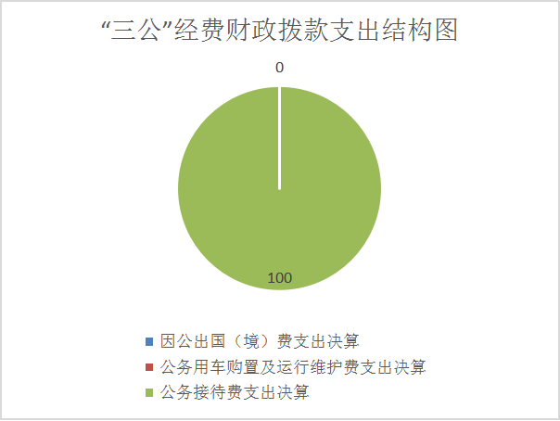

（图7：“三公”经费财政拨款支出结构）
1.因公出国（境）经费支出0万元，完成预算0%。全年安排因公出国（境）团组0次，出国（境）0人。2020年米易县妇女联合会未安排出国计划，无相应经费产生。
2.公务用车购置及运行维护费支出0万元,完成预算0%。主要原因是车改后无公务用车，所以不存在购置及运行维护费。
3.公务接待费支出0.4万元，完成预算100%。
国内公务接待支出0.4万元，主要用于执行公务用餐费。国内公务接待4批次，40人次（不包括陪同人员），共计支出0.4万元，具体内容包括执行公务、开展业务活动开支的用餐费。
外事接待支出0万元，外事接待0批次，0人，共计支出0万元。

八、政府性基金预算支出决算情况说明
2020年政府性基金预算拨款支出0万元。
- 国有资本经营预算支出决算情况说明
2020年国有资本经营预算拨款支出0万元。

十、其他重要事项的情况说明

（一）机关运行经费支出情况
2020年，县妇联机关运行经费支出9.5万元，比2019年减少1.78万元，下降15.78%。主要原因是厉行节约，严格控制办公经费。

（二）政府采购支出情况
2020年，米易县妇联政府采购支出总额0万元，其中：政府采购货物支出0万元、政府采购工程支出0万元、政府采购服务支出0万元。

（三）国有资产占有使用情况
车改后，妇联无车辆，所以没有占有使用车辆情况。无单价50万元以上通用设备。无单价100万元以上专用设备。

（四）预算绩效管理情况。
根据预算绩效管理要求，本部门（单位）在年初预算编制阶段，组织对两纲工作专项经费等项目开展了预算事前绩效评估，对各项目编制了绩效目标，预算执行过程中，选取4个项目开展绩效监控，年终执行完毕后，对4个项目开展了绩效目标完成情况自评。
本部门按要求对2020年部门整体支出开展绩效自评，从评价情况来看均按照要求圆满完成目标任务。
1.项目绩效目标完成情况。
本部门在2020年度部门决算中反映“两纲工作专项经费”“妇代会经费”“文明城市创建资金”等5个项目绩效目标实际完成情况。
（1）两纲专项工作项目绩效目标完成情况综述。项目全年预算数4.5万元，执行数为4.5万元，完成预算的100%。通过项目实施，保障全县妇女儿童工作健康发展。
（2）妇代会项目绩效目标完成情况综述。项目全年预算数7.668万元，执行数为7.668万元，完成预算的100%。通过项目实施，保障妇代会任务圆满完成。
（3）文明城市创建资金项目绩效目标完成情况综述。项目全年预算数7万元，执行数为7万元，完成预算的100%。通过项目实施，保障文明城市建设（妇联负责任务）全面完成，得到领导好评。
（4）工作经费项目绩效目标完成情况综述。项目全年预算数9.5万元，执行数为9.5万元，完成预算的100%。通过项目实施，保障妇联工作顺利推进，实现既定目标。
（5）“两癌”救助资金项目绩效目标完成情况综述。项目全年预算数2万元，执行数为2万元，完成预算的100%。通过项目实施，保障患癌妇女及时得到救助。
项目绩效目标完成情况表
(2020 年度)
项目名称 |  |  | 两纲专项工作
预算单位 |  |  | 米易县妇女联合会
预算执行情况(万元) | 预算数: |  | 4.5 | 执行数: |  | 4.5
预算执行情况(万元) | 其中-财政拨款: |  | 4.5 | 其中-财政拨款: |  | 4.5
预算执行情况(万元) | 其它资金: |  |  | 其它资金:
年度目标完成情况 | 预期目标 |  |  | 实际完成目标
年度目标完成情况 | 完成两纲工作终期评估各项指标任务 |  |  | 圆满完成目标任务
绩效指标完成情况 | 一级指标 | 二级指标 | 三级指标 | 预期指标值(包含数字及文字描述) | 实际完成指标值(包含数字及文字描述)
绩效指标完成情况 | 项目完成指标 | 两纲工作终期评估 |  | 完成涉及各项指标任务 | 全面完成任务
绩效指标完成情况 | 效益指标 | 妇女儿童工作顺利发展 |  | 妇女儿童工作顺利发展 | 妇女儿童工作顺利发展
绩效指标完成情况 | 满意度指标 | 群众满意率 |  | 95% | 95%

项目绩效目标完成情况表
(2020年度)
项目名称 |  |  | 妇代会经费
预算单位 |  |  | 米易县妇女联合会
预算执行情况(万元) | 预算数: |  | 7.668 | 执行数: | 7.668
预算执行情况(万元) | 其中-财政拨款: |  | 7.668 | 其中-财政拨款: | 7.668
预算执行情况(万元) | 其它资金: |  |  | 其它资金:
年度目标完成情况 | 预期目标 |  |  | 实际完成目标
年度目标完成情况 | 按照县委要求完成妇联换届任务 |  |  | 全面完成
绩效指标完成情况 | 一级指标 | 二级指标 | 三级指标 | 预期指标值(包含数字及文字描述) | 实际完成指标值(包含数字及文字描述)
绩效指标完成情况 | 项目完成指标 | 参会人数 |  | 200余人 | 实际参会220人
绩效指标完成情况 | 效益指标
绩效指标完成情况 | 满意度指标 | 群众满意率 |  | 95% | 95%
项目绩效目标完成情况表
(2020年度)
项目名称 |  |  | 文明城市创建经费
预算单位 |  |  | 米易县妇女联合会
预算执行情况(万元) | 预算数: |  | 7 | 执行数: | 7
预算执行情况(万元) | 其中-财政拨款: |  | 7 | 其中-财政拨款: | 7
预算执行情况(万元) | 其它资金: |  |  | 其它资金:
年度目标完成情况 | 预期目标 |  |  | 实际完成目标
年度目标完成情况 | 完成妇联负责文明城市创建任务 |  |  | 全面完成
绩效指标完成情况 | 一级指标 | 二级指标 | 三级指标 | 预期指标值(包含数字及文字描述) | 实际完成指标值(包含数字及文字描述)
绩效指标完成情况 | 项目完成指标 | 评选文明家庭、最美家庭等 |  | 400余户 | 完成471户先进家庭评选
绩效指标完成情况 | 效益指标
绩效指标完成情况 | 满意度指标 | 群众满意率 |  | 95% | 95%

项目绩效目标完成情况表
(2020年度)
项目名称 |  |  | 工作经费
预算单位 |  |  | 米易县妇女联合会
预算执行情况(万元) | 预算数: |  | 9.5 | 执行数: | 9.5
预算执行情况(万元) | 其中-财政拨款: |  | 9.5 | 其中-财政拨款: | 9.5
预算执行情况(万元) | 其它资金: |  |  | 其它资金:
年度目标完成情况 | 预期目标 |  |  | 实际完成目标
年度目标完成情况 | 完成妇联年初制定工作任务 |  |  | 全面完成
绩效指标完成情况 | 一级指标 | 二级指标 | 三级指标 | 预期指标值(包含数字及文字描述) | 实际完成指标值(包含数字及文字描述)
绩效指标完成情况 | 项目完成指标 | 工作任务 |  | 按要求完成 | 全面完成
绩效指标完成情况 | 效益指标
绩效指标完成情况 | 满意度指标 | 群众满意率 |  | 95% | 95%

项目绩效目标完成情况表
(2020年度)
项目名称 |  |  | “两癌”救助资金
预算单位 |  |  | 米易县妇女联合会
预算执行情况(万元) | 预算数: |  | 2 | 执行数: | 2
预算执行情况(万元) | 其中-财政拨款: |  | 2 | 其中-财政拨款: | 2
预算执行情况(万元) | 其它资金: |  |  | 其它资金:
年度目标完成情况 | 预期目标 |  |  | 实际完成目标
年度目标完成情况 | 救助2名患癌贫困妇女 |  |  | 按要求在15个工作日内完成2名患癌妇女救助
绩效指标完成情况 | 一级指标 | 二级指标 | 三级指标 | 预期指标值(包含数字及文字描述) | 实际完成指标值(包含数字及文字描述)
绩效指标完成情况 | 项目完成指标 | 救助 |  | 2名 | 完成救助2名
绩效指标完成情况 | 效益指标
绩效指标完成情况 | 满意度指标 | 群众满意率 |  | 95% | 95%

2.部门绩效评价结果。
本部门按要求对2020年部门整体支出绩效评价情况开展自评，《米易妇女联合会2020年部门整体支出绩效评价报告》见附件（附件1）。
本部门自行组织对两纲专项工作、妇代会、文明城市创建、两癌救助项目开展了绩效评价，《两纲专项工作经费项目2020年绩效评价报告》见附件（附件2）。《妇代会经费项目2020年绩效评价报告》见附件（附件3）。《文明城市创建经费项目2020年绩效评价报告》见附件（附件4）《两癌救助经费项目2020年绩效评价报告》见附件（附件5）

第三部分 名词解释

1.财政拨款收入：指单位从同级财政部门取得的财政预算资金。
2.事业收入：指事业单位开展专业业务活动及辅助活动取得的收入。
3.经营收入：指事业单位在专业业务活动及其辅助活动之外开展非独立核算经营活动取得的收入。
4.其他收入：指除上述“财政拨款收入”、“事业收入”、“经营收入”等以外的收入。
5.基本支出：指为保障机构正常运转、完成日常工作任务而发生的人员支出和公用支出。
6.项目支出：指在基本支出之外为完成特定行政任务和事业发展目标所发生的支出。
7. 医疗卫生支出：反映的是行政事业单位社会保障缴费及行政事业单位公务员医疗补助经费。
8.政府性基金：是指各级人民政府及其所属部门根据法律、国家行政法规和中共中央、国务院有关文件的规定，为支持某项事业发展，按照国家规定程序批准，向公民、法人和其他组织征收的具有专项用途的资金。
9.年初结转和结余：指以前年度尚未完成、结转到本年按有关规定继续使用的资金。
10.年末结转和结余：指单位按有关规定结转到下年或以后年度继续使用的资金。
11.“三公”经费：指部门用财政拨款安排的因公出国（境）费、公务用车购置及运行费和公务接待费。其中，因公出国（境）费反映单位公务出国（境）的国际旅费、国外城市间交通费、住宿费、伙食费、培训费、公杂费等支出；公务用车购置及运行费反映单位公务用车车辆购置支出（含车辆购置税）及租用费、燃料费、维修费、过路过桥费、保险费等支出；公务接待费反映单位按规定开支的各类公务接待（含外宾接待）支出。
12.机关运行经费：为保障行政单位（含参照公务员法管理的事业单位）运行用于购买货物和服务的各项资金，包括办公及印刷费、邮电费、差旅费、会议费、福利费、日常维修费、专用材料及一般设备购置费、办公用房水电费、办公用房取暖费、办公用房物业管理费、公务用车运行维护费以及其他费用。
13.一般公共服务：指反映各级人民团体、社会团体、群众团体以及工会、妇联、共青团组织（包括中华青年联合会）等方面的支出。
14.社会保障和就业：指反映机关事业单位实施养老保险制度由单位缴纳的基本养老保险费支出。
15.住房保障：指反映行政事业单位按人力资源和社会保障部、财政部规定的基本工资和津贴补贴以及规定比例为职工缴纳的住户公积金。

第四部分 附件

附件1
米易县妇女联合会2020年部门整体支出
绩效评价报告

一、部门（单位）概况
（一）机构组成。米易县妇女联合会设办公室1个,下设妇女儿童服务中心，属于事业机构，县妇儿工委办设在县妇联。
（二）机构职能。县妇联的基本职责是代表和维护妇女权益，促进男女平等，即“一手抓发展、一手抓维权”。具体履行以下职能：发动和组织妇女参与改革和经济建设、引导妇女提高素质，促进妇女人才成长、代表妇女参与民主管理和民主监督、保护妇女儿童合法权益，全心全意为妇女群众服务，加强横向和纵向的联系沟通，拓宽妇联工作覆盖面。
（三）人员概况。部门总编制6人，其中行政编制3个，事业编制3个。现有在岗6人，退休3人，其中：主席1名、副主席1名（行政领导），妇女儿童服务中心兼县政府妇儿工委办专职副主任1名（事业领导），事业工作人员2名。
二、部门财政资金收支情况
（一）部门财政资金收入情况。2020年米易县妇女联合会收入决算总额为151.34万元，其中：当年财政拨款收入151.34万元，无结转收入。
（二）部门财政资金支出情况。2020年米易县妇女联合会支出决算总额为151.34万元，其中：一般公共服务支出120.91万元，社会保障和就业支出11.24万元，住房保障支出10.76万元，卫生健康支出8.43万元，无年末结转和结余。
三、部门整体预算绩效管理情况
（一）部门预算管理。
严格按照县级部门预算编制通知和有关要求，按时完成2020年预算编制工作，并按时提交部门预算草案，预算编制全面、科学。我单位财务管理制度健全，执行制度严格合规，会计核算符合相关规定，资金专款专用，资金支付依据和开支标准合法合规，严格执行政府采购。
（二）结果应用情况。
包括绩效自评公开、评价结果整改和应用结果反馈等情况。
1.我单位2020年全年执行进度达到本部门执行进度。
2.机关厉行节约：我单位2020年因公出国（境）费用0元，公务接待费4000元，公务用车购置及运行维护费0元。
3.机关节能降耗：办公室搬迁到县政务服务中心，严格按照机关事务管理局规定进行水、电、燃油费用支出，不存在浪费等情况。
四、评价结论及建议
（一）评价结论。我单位2020年部门支出与年初预算基本一致，达到预期绩效目标。
（二）存在问题。预算前瞻性不足，细化度不够。
（三）改进建议。1.遵循先有预算、后有支出的原则，加强财务管理和内部控制监督制度。严禁超预算和无预算安排支出，严格开支范围和标准，严格支出报销审核，不报销任何超范围、超标准的费用。
2.严格控制“三公”经费。认真贯彻落实中央、省委省政府和县委县政府相关规定，严格“三公”经费支出的审核和审批，合理压缩“三公”经费支出。

附件2
“两纲”专项工作经费项目2020年绩效
评价报告
一、项目概况
（一）项目基本情况。
按照川妇儿工委[2012]6号文件规定：省级两纲示范县妇儿工委办公室工作经费每年在4.5万元以上，纳入财政年度预算，米易县是攀枝花市政府妇儿工委指定上报的全市唯一一个省级两纲示范县。该项目申报内容与实际相符，申报目标合理可行，项目绩效自评不存在问题。
二、项目资金申报及使用情况
项目资金由县财政解决4.5万元，资金支付范围、支付标准、支付进度、支付依据等都合规合法、与预算相符。县妇联财务管理制度健全，严格执行财务管理制度，账务处理及时，会计核算规范。
三、项目实施及管理情况
项目经费用于推动两纲工作指标的落实，包括两纲宣传培训、两纲会议、两纲调研等。
四、项目绩效情况
促进全县妇女儿童健康发展。
五、评价结论及建议
（一）评价结论。
项目实施圆满完成两纲终期评估各项指标任务。
（二）存在的问题。
无
（三）相关建议。
无
附件3
妇代会经费项目2020年绩效评价报告

一、项目概况
根据《中华全国妇女联合会章程》《妇女联合会选举工作条例》召开妇代会。大会主要任务是选举产生米易县第十四届妇女联合会执行委员会，表扬五年来全县各条战线涌现的妇女儿童工作先进集体和先进个人，团结带领全县广大妇女紧紧围绕全县的工作大局，积极为实现米易争当全面建成小康社会排头兵目标贡献力量。
二、项目资金申报及使用情况
妇代会资金由县财政解决7.668万元，活动资金支付范围、支付标准、支付进度、支付依据等都合规合法、与预算相符。县妇联财务管理制度健全，严格执行财务管理制度，账务处理及时，会计核算规范。
三、项目实施及管理情况
项目经费用于农村代表食宿、大会会务、大会资料费等开支。
四、项目绩效情况
全面完成妇联换届任务。
五、评价结论及建议
（一）评价结论。
项目实施圆满完成任务。
（二）存在的问题。
无
（三）相关建议。
无
附件4
文明城市创建经费项目2020年绩效
评价报告
一、项目概况
根据米财资行[2020]344号，下达2020年创建文明城市资金。
二、项目资金申报及使用情况
文明城市创建资金由县财政解决7万元，资金支付范围、支付标准、支付进度、支付依据等都合规合法、与预算相符。县妇联财务管理制度健全，严格执行财务管理制度，账务处理及时，会计核算规范。
三、项目实施及管理情况
项目经费用于文明风气进村（社区）、家庭宣传，文明家庭、最美家庭等表扬、家庭教育讲座等开支。
四、项目绩效情况
全面完成妇联负责工作任务。
五、评价结论及建议
（一）评价结论。
项目实施圆满完成任务。
（二）存在的问题。
无
（三）相关建议。
无

附件5
两癌救助经费项目2020年绩效评价报告

一、项目概况
根据《四川省省级贫困妇女“两癌”救助专项资金管理办法》及米财资行教[2020]9号（执行川财行【2019】180号）文件下达省级贫困妇女“两癌”救助专项资金2万元，救助两名患癌妇女（各1万）。
二、项目资金申报及使用情况
“两癌”救助资金由上级部门下达米易县财政2万元，项目资金支付范围、支付标准、支付进度、支付依据等都合规合法、与预算相符。县妇联财务管理制度健全，严格执行财务管理制度，账务处理及时，会计核算规范。
三、项目实施及管理情况
救助经费用于救助两名患癌妇女，以转账方式转入救助对象自行分配。
四、项目绩效情况
在规定时间内完成救助。
五、评价结论及建议
（一）评价结论。
完成救助任务。
（二）存在的问题。
无
（三）相关建议。
无

第五部分 附表

一、收入支出决算总表

二、收入决算表

三、支出决算表

四、财政拨款收入支出决算总表

五、财政拨款支出决算明细表

六、一般公共预算财政拨款支出决算表

七、一般公共预算财政拨款支出决算明细表

八、一般公共预算财政拨款基本支出决算表

九、一般公共预算财政拨款项目支出决算表

十、一般公共预算财政拨款“三公”经费支出决算表

十一、政府性基金预算财政拨款收入支出决算表

十二、政府性基金预算财政拨款“三公”经费支出决算表

十三、国有资本经营预算财政拨款收入支出决算表

十四、国有资本经营预算财政拨款支出决算表
十五、机关运行经费、资产占用情况及政府采购支出信息表

